S'enregistrer sur la plateforme

1 : Sommaire d’identification :
Résumé : Une personne peut s'enregistrer sur la plateforme de concours.
Acteurs : Visiteur

Auteur : Nicolas Fuchs, Joé Butty, Jonathan Rial
Date de création : 06.03.2018 Modifications : -
Version : 2 Responsable : Pierre Kuonen

2 : Description des enchaînements :

Pré conditions : -
Scénario nominal
- La personne entre ses informations personnelles dans les champs du formulaire
- Le système vérifie la validité et le format des informations entrées
- La personne clique sur le bouton "S'enregistrer"
- Le système affiche un message décrivant le processus d'activation du compte
- Le système envoie un email de confirmation à l'adresse email indiquée dans le formulaire
- La personne confirme l'enregistrement en cliquant sur le lien envoyé par email
- Le système finalise la création du compte et affiche la page d'accueil
Enchaînements alternatifs
A1 : Les informations entrées sont invalides
- Démarre au point 3 du scénario nominal
- Le système affiche un message d'erreur rouge
- La personne entre ses informations personnelles correctes
- Reprend au point 2 du scénario nominal

A2 : La personne annule l'enregistrement
- Démarre au point 3 du scénario nominal
- La personne quitte la page du formulaire
- Fin du scénario alternatif

A3 : La personne est déjà enregistrée
- Démarre au point 3 du scénario nominal
- La personne clique sur le bouton "connexion"
- <<UC : Se connecter sur la plateforme>>
- Fin du scénario alternatif
Enchaînements d’exception : -
Post conditions : -

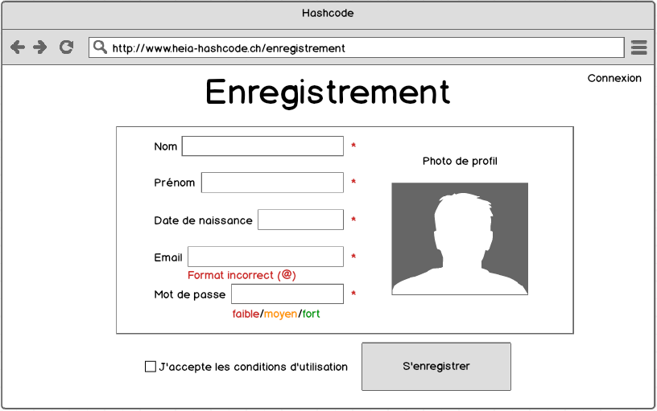
3 : Besoins d’IHM (optionnel)

4 : Remarques complémentaires (optionnel)
-

Consulter les informations d'un concours

1 : Sommaire d’identification :
Résumé : Toute personne peut consulter les informations des concours.
Acteurs : Visiteur

Auteur : Nicolas Fuchs, Joé Butty, Jonathan Rial
Date de création : 06.03.2018 Modifications : -
Version : 2 Responsable : Pierre Kuonen

2 : Description des enchaînements :

Pré conditions : -
Scénario nominal
- <<UC : Se connecter sur la plateforme>>
- La personne clique sur l'onglet "A venir"
- Le système affiche la liste des concours à venir
- <<UC : Se connecter sur la plateforme>>
- La personne clique sur un concours dans la liste
- Le système affiche la page résumant les informations du concours
Enchaînements alternatifs
A1 : La personne veut consulter les informations d'un concours terminé
- Démarre au point 2 du scénario nominal
- La personne clique sur l'onglet "Terminés"
- Le système affiche la liste des concours terminés
- Reprend au point 5 du scénario nominal

A2 : La personne veut consulter les informations du concours actuel
- Démarre au point 2 du scénario nominal
- La personne clique sur l'onglet "Présent"
- Reprend au point 6 du scénario nominal
Enchaînements d’exception : -
Post conditions : -

3 : Besoins d’IHM (optionnel)
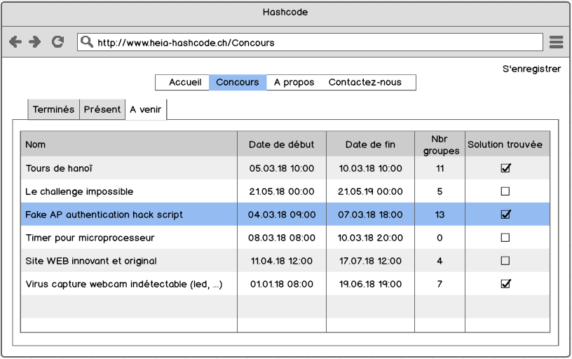
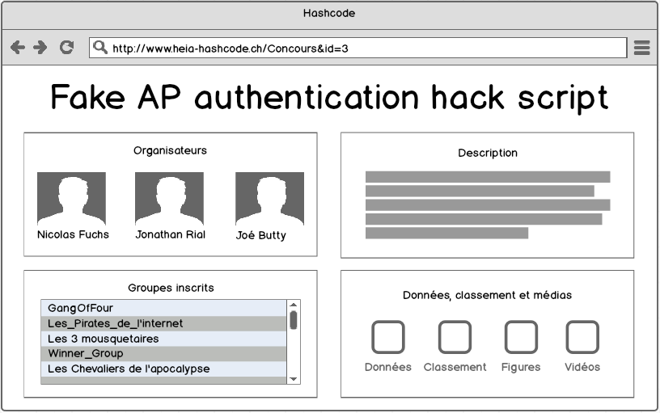

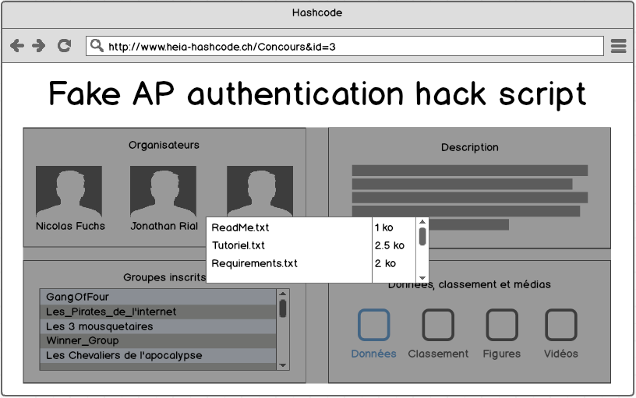
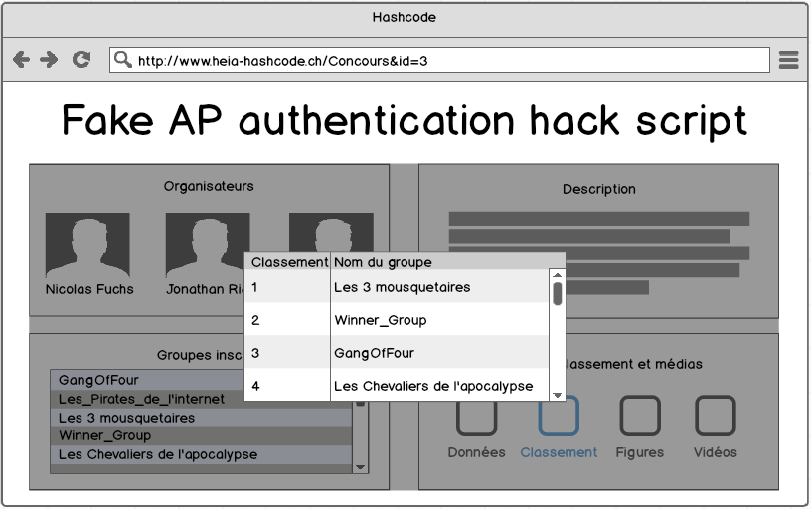
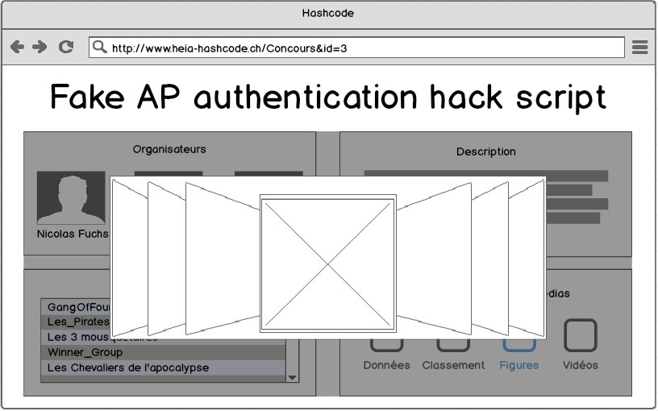
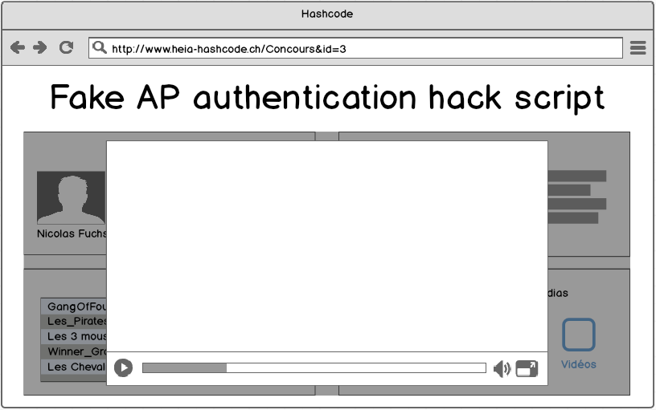
4 : Remarques complémentaires (optionnel)
-

Inscrire une équipe à un concours

1 : Sommaire d’identification :
Résumé : Une personne enregistrée peut inscrire une équipe à un concours.
Acteurs : Personne enregistrée

Auteur : Nicolas Fuchs, Joé Butty, Jonathan Rial
Date de création : 06.03.2018 Modifications : -
Version : 2 Responsable : Pierre Kuonen

2 : Description des enchaînements :

Pré conditions : -
Scénario nominal
- <<UC : Se connecter sur la plateforme>>
- La personne clique sur le menu concours
- Le système affiche la liste des concours à venir
- <<UC : Se connecter sur la plateforme>>
- La personne clique sur le concours qui l'intéresse
- Le système affiche la page résumant les informations du concours
- <<UC : Se connecter sur la plateforme>>
- La personne clique sur le bouton "Inscrire un groupe"
- Le système affiche la page d'inscription
- <<UC : Se connecter sur la plateforme>>
- La personne entre un nom de groupe
- <<UC : Se connecter sur la plateforme>>
- La personne clique sur le bouton "Inscrire le groupe"
- Le système affiche un message de confirmation d'inscription
- <<UC : Se connecter sur la plateforme>>
- La personne confirme le message en cliquant sur le bouton "OK"
Enchaînements alternatifs
A1 : La personne veut ajouter des personnes dans son équipe
- Démarre au point 13 du scénario nominal
- La personne entre le nom des personnes à ajouter dans le champ à cet effet
- <<UC : Se connecter sur la plateforme>>
- La personne clique sur le bouton "Inscrire le groupe"
- Le système envoie aux personnes concernées un email les informant de l'ajout à l'équipe
- Reprend au point 14 du scénario nominal

A2 : La personne est déjà inscrite au concours
- Démarre au point 7 du scénario nominal
- Le système affiche à la place du bouton "S'inscrire" un label avec le nom de l'équipe inscrite
- Fin du scénario alternatif
Enchaînements d’exception : -
Post conditions : -

3 : Besoins d’IHM (optionnel)
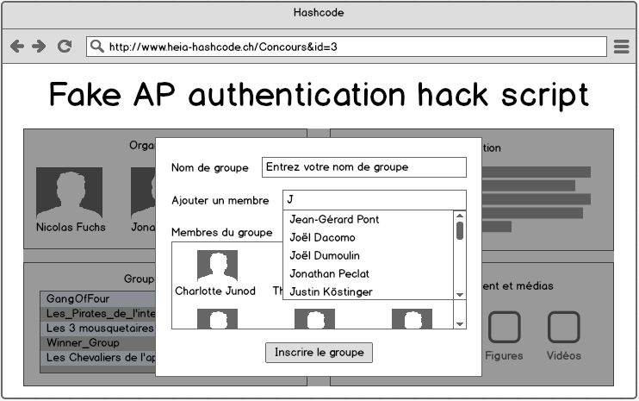
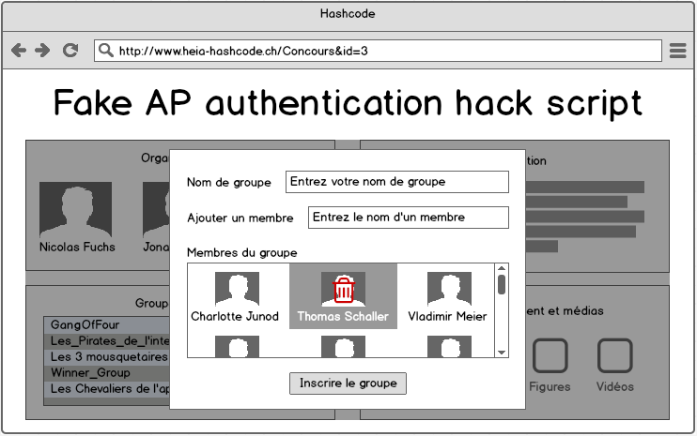

4 : Remarques complémentaires (optionnel)
-

Quitter une équipe

1 : Sommaire d’identification :
Résumé : Un challenger peut quitter une équipe.
Acteurs : Challenger

Auteur : Nicolas Fuchs, Joé Butty, Jonathan Rial
Date de création : 06.03.2018 Modifications : -
Version : 2 Responsable : Pierre Kuonen

2 : Description des enchaînements :

Pré conditions : -
Scénario nominal
- <<UC : Se connecter sur la plateforme>>
- La personne clique sur l'onglet "Présent"
- Le système affiche la page résumant les informations du concours
- <<UC : Se connecter sur la plateforme>>
- La personne clique sur le bouton "Quitter le groupe"
- Le système affiche une demande de confirmation
- <<UC : Se connecter sur la plateforme>>
- La personne clique sur le bouton "Quitter"
- Le système affiche un message de confirmation de départ du groupe

Enchaînements alternatifs
A1 : La personne annule le départ du groupe
- Démarre au point 8 du scénario nominal
- La personne clique sur le bouton "Annuler"
- Fin du scénario alternatif
Enchaînements d’exception : -
Post conditions : -

3 : Besoins d’IHM (optionnel)

4 : Remarques complémentaires (optionnel)
-

Déposer une solution

1 : Sommaire d’identification :
Résumé : Un challenger peut déposer une solution à un concours.
Acteurs : Challenger

Auteur : Nicolas Fuchs, Joé Butty, Jonathan Rial
Date de création : 06.03.2018 Modifications : -
Version : 2 Responsable : Pierre Kuonen

2 : Description des enchaînements :

Pré conditions : -
Scénario nominal
- <<UC : Se connecter sur la plateforme>>
- La personne clique sur l'onglet "Présent"
- Le système affiche la page résumant les informations du concours
- <<UC : Se connecter sur la plateforme>>
- La personne clique sur le bouton "Déposer une solution"
- Le système affiche un explorateur de fichiers
- <<UC : Se connecter sur la plateforme>>
- La personne recherche le(s) fichier(s) de solution
- <<UC : Se connecter sur la plateforme>>
- La personne clique sur le bouton "soumettre"
- Le système affiche un message de confirmation de déposition de solution

Enchaînements alternatifs
A1 : La personne n'est pas inscrite au concours
- Démarre au point 5 du scénario nominal
- Le système n'affiche pas le bouton "Déposer une solution"
- Fin du scénario alternatif
Enchaînements d’exception : -
Post conditions : -

3 : Besoins d’IHM (optionnel)
- Page html pour la déposition de solutions

4 : Remarques complémentaires (optionnel)
-

Supprimer un compte

1 : Sommaire d’identification :
Résumé : Un compte sur la plateforme peut être supprimé par un administrateur
Acteurs : Admin

Auteur : Nicolas Fuchs, Joé Butty, Jonathan Rial
Date de création : 06.03.2018 Modifications : -
Version : 2 Responsable : Pierre Kuonen

2 : Description des enchaînements :

Pré conditions : -
Scénario nominal
- <<UC : Se connecter sur la plateforme>>
- Le système affiche la liste des personnes enregistrées
- <<UC : Se connecter sur la plateforme>>
- La personne sélectionne le compte à supprimer
- Le système affiche un bouton "Supprimer" sur le compte sélectionné
- <<UC : Se connecter sur la plateforme>>
- La personne clique sur le bouton "Supprimer"
- Le système affiche un message demandant la confirmation de suppression de compte"
- <<UC : Se connecter sur la plateforme>>
- La personne clique sur le bouton "Supprimer"
Enchaînements alternatifs :
A1 : La personne annule la suppression du compte
- Démarre au point 10 du scénario nominal
- La personne clique sur le bouton "Annuler"
- Fin du scénario alternatif
Enchaînements d’exception : -
Post conditions : -

3 : Besoins d’IHM (optionnel)
- Page html avec la liste des comptes (personnes enregistrées, challengers et organisateurs)

4 : Remarques complémentaires (optionnel)
-

Se connecter sur la plateforme

1 : Sommaire d’identification :
Résumé : Une personne enregistrée sur la plateforme peut se connecter
Acteurs : Personne enregistrée

Auteur : Nicolas Fuchs, Joé Butty, Jonathan Rial
Date de création : 17.03.2018 Modifications : -
Version : 2 Responsable : Pierre Kuonen

2 : Description des enchaînements :

Pré conditions : -
Scénario nominal
- Le système vérifie si le timeout de session a expiré
- Le système affiche une fenêtre de connexion
- La personne entre ses données de connexion dans les champs
- La personne clique sur le bouton "Se connecter"
- Le système vérifie la validité des informations entrées
- Le système affiche la dernière page avant le timeout
Enchaînements alternatifs :
A1 : Le timeout de session n'a pas expiré
- Démarre au point 2 du scénario nominal
- Fin du scénario alternatif

A2 : La personne entre des données incorrectes
- Démarre au point 6 du scénario nominal
- Le système affiche un message d'erreur
- Reprend au point 3 du scénario nominal

A3 : La session n'a pas été expirée par le timeout (déconnexion au préalable)
- Démarre au point 1 du scénario nominal
- Le système affiche une page de connexion
- La personne entre ses données de connexion dans les champs
- La personne clique sur le bouton "Se connecter"
- Le système vérifie la validité des informations entrées
- Le système affiche la page d'accueil

Enchaînements d’exception : -
Post conditions : -

3 : Besoins d’IHM (optionnel)
- Formulaire de connexion

4 : Remarques complémentaires (optionnel)
-

Consulter/modifier les données de son compte

1 : Sommaire d’identification :
Résumé : Une personne enregistrée sur la plateforme peut paramétrer son compte
Acteurs : Personne enregistrée

Auteur : Nicolas Fuchs, Joé Butty, Jonathan Rial
Date de création : 17.03.2018 Modifications : -
Version : 2 Responsable : Pierre Kuonen

2 : Description des enchaînements :

Pré conditions : -
Scénario nominal
- <<UC : Se connecter sur la plateforme>>
- La personne clique sur l'onglet "Profil"
- Le système affiche la page de profil
- <<UC : Se connecter sur la plateforme>>
- La personne change ses informations personnelles
- <<UC : Se connecter sur la plateforme>>
- La personne clique sur le bouton "Sauvegarder"
- Le système affiche un message de confirmation de sauvegarde
Enchaînements alternatifs : -

Enchaînements d’exception : -
Post conditions : -

3 : Besoins d’IHM (optionnel)
- Page de profil

4 : Remarques complémentaires (optionnel)
-

Définir les privilèges

1 : Sommaire d’identification :
Résumé : Un administrateur peut accepter le concours d'un organisateur
Acteurs : Admin

Auteur : Nicolas Fuchs, Joé Butty, Jonathan Rial
Date de création : 17.03.2018 Modifications : -
Version : 2 Responsable : Pierre Kuonen

2 : Description des enchaînements :

Pré conditions : -
Scénario nominal

Enchaînements alternatifs :
A1 :
- Démarre au point du scénario nominal

A2 :
- Démarre au point du scénario nominal

A3 :
- Démarre au point du scénario nominal

Enchaînements d’exception : -
Post conditions : -

3 : Besoins d’IHM (optionnel)

4 : Remarques complémentaires (optionnel)
-

Valider les inscriptions

1 : Sommaire d’identification :
Résumé : Un organisateur peut valider les inscriptions à son concours
Acteurs : Organisateur

Auteur : Nicolas Fuchs, Joé Butty, Jonathan Rial
Date de création : 17.03.2018 Modifications : -
Version : 2 Responsable : Pierre Kuonen

2 : Description des enchaînements :

Pré conditions : La validation d'une équipe doit être faite avant la date de fin des inscriptions
Scénario nominal
- <<UC : Se connecter sur la plateforme>>
- Le système affiche la page d'accueil
- <<UC : Se connecter sur la plateforme>>
- La personne clique sur l'onglet "Concours"
- Le système affiche une page avec les différentes listes de concours
- <<UC : Se connecter sur la plateforme>>
- La personne clique sur l'onglet "Présent"
- Le système affiche la page résumant les informations du concours
- <<UC : Se connecter sur la plateforme>>
- La personne clique sur le bouton "Valider" à côté d'une équipe
- Le système envoie un email de confirmation d'inscription aux membres de l'équipe
- Le système affiche l'équipe comme validée
Enchaînements alternatifs :
A1 :
- Démarre au point du scénario nominal

A2 :
- Démarre au point du scénario nominal

A3 :
- Démarre au point du scénario nominal

Enchaînements d’exception : -
Post conditions : -

3 : Besoins d’IHM (optionnel)

4 : Remarques complémentaires (optionnel)
-

Evaluer les solutions

1 : Sommaire d’identification :
Résumé : Un organisateur peut évaluer les solutions déposées et éditer le classement
Acteurs : Organisateur

Auteur : Nicolas Fuchs, Joé Butty, Jonathan Rial
Date de création : 17.03.2018 Modifications : -
Version : 2 Responsable : Pierre Kuonen

2 : Description des enchaînements :

Pré conditions : -
Scénario nominal
- <<UC : Se connecter sur la plateforme>>
- Le système affiche la page d'accueil
- <<UC : Se connecter sur la plateforme>>
- La personne clique sur l'onglet "Concours"
- Le système affiche une page avec les différentes catégories de concours
- <<UC : Se connecter sur la plateforme>>
- La personne clique sur l'onglet "Présent"
- Le système affiche la page résumant les informations du concours
- <<UC : Se connecter sur la plateforme>>
- La personne clique sur le bouton "voir les solutions" à côté de l'équipe concernée
- Le système affiche la page avec l'ensemble des solutions déposées par cette équipe
- <<UC : Se connecter sur la plateforme>>
- La personne clique sur la solution à évaluer
- Le système télécharger la solution sur la machine de la personne
- <<UC : Se connecter sur la plateforme>>
- La personne clique sur le lien classement
- <<UC : Se connecter sur la plateforme>>
- La personne clique sur le bouton "Ajouter une équipe"
- Le système ajoute le nom de l'équipe dans la liste de classement tout en bas
- <<UC : Se connecter sur la plateforme>>
- La personne clique sur les flèches haut et bas pour monter ou descendre l'équipe dans le classement
Enchaînements alternatifs :
A1 : L'équipe est déjà listée dans le classement
- Démarre au point 18 du scénario nominal
- La personne sélectionne l'équipe dont le classement doit être modifié
- Reprend au point 20 du scénario nominal

Enchaînements d’exception : -
Post conditions : -

3 : Besoins d’IHM (optionnel)

4 : Remarques complémentaires (optionnel)
-

Supprimer un concours

1 : Sommaire d’identification :
Résumé : Un organisateur ou un administrateur peut supprimer un concours
Acteurs : Organisateur

Auteur : Nicolas Fuchs, Joé Butty, Jonathan Rial
Date de création : 17.03.2018 Modifications : -
Version : 2 Responsable : Pierre Kuonen

2 : Description des enchaînements :

Pré conditions : Le concours à supprimer ne doit pas avoir commencé
Scénario nominal
- <<UC : Se connecter sur la plateforme>>
- Le système affiche la page d'accueil
- <<UC : Se connecter sur la plateforme>>
- La personne clique sur l'onglet "Concours"
- Le système affiche une page avec les différentes catégories de concours
- <<UC : Se connecter sur la plateforme>>
- La personne clique sur l'onglet "A venir"
- Le système affiche la liste des concours à venir
- <<UC : Se connecter sur la plateforme>>
- La personne clique sur un concours dans la liste
- Le système affiche la page résumant les informations du concours
- <<UC : Se connecter sur la plateforme>>
- La personne clique sur le bouton "Supprimer le concours"
- Le système affiche une demande de confirmation de suppression
- <<UC : Se connecter sur la plateforme>>
- La personne clique sur le bouton "Supprimer"
- Le système affiche un message de confirmation de suppression
Enchaînements alternatifs :
A1 : La suppression de concours est annulée
- Démarre au point 16 du scénario nominal
- La personne clique sur le bouton "Annuler"
- Fin du scénario alternatif
Enchaînements d’exception : -
Post conditions : -

3 : Besoins d’IHM (optionnel)

4 : Remarques complémentaires (optionnel)
-

Déterminer les dates clés

1 : Sommaire d’identification :
Résumé : Un organisateur doit déterminer les dates clés d'un concours
Acteurs : Organisateur

Auteur : Nicolas Fuchs, Joé Butty, Jonathan Rial
Date de création : 17.03.2018 Modifications : -
Version : 2 Responsable : Pierre Kuonen

2 : Description des enchaînements :

Pré conditions : -
Scénario nominal
- <<UC : Se connecter sur la plateforme>>
- La personne entre la date de fin d'inscription
- <<UC : Se connecter sur la plateforme>>
- La personne entre la date de début du concours
- <<UC : Se connecter sur la plateforme>>
- La personne entre la date de fin du concours
Enchaînements alternatifs :
A1 :
- Démarre au point du scénario nominal

Enchaînements d’exception : -
Post conditions : -

3 : Besoins d’IHM (optionnel)

4 : Remarques complémentaires (optionnel)
-

Ajouter les données du problème (+descriptions)

1 : Sommaire d’identification :
Résumé : Un administrateur peut ajouter les données du concours et les éventuelles descriptions
Acteurs : Organisateur

Auteur : Nicolas Fuchs, Joé Butty, Jonathan Rial
Date de création : 17.03.2018 Modifications : -
Version : 2 Responsable : Pierre Kuonen

2 : Description des enchaînements :

Pré conditions : -
Scénario nominal

Enchaînements alternatifs :
A1 :
- Démarre au point du scénario nominal

A2 :
- Démarre au point du scénario nominal

A3 :
- Démarre au point du scénario nominal

Enchaînements d’exception : -
Post conditions : -

3 : Besoins d’IHM (optionnel)

4 : Remarques complémentaires (optionnel)
-

Ajouter média

1 : Sommaire d’identification :
Résumé : Un administrateur peut ajouter des médias
Acteurs : Organisateur

Auteur : Nicolas Fuchs, Joé Butty, Jonathan Rial
Date de création : 17.03.2018 Modifications : -
Version : 2 Responsable : Pierre Kuonen

2 : Description des enchaînements :

Pré conditions : -
Scénario nominal

Enchaînements alternatifs :
A1 :
- Démarre au point du scénario nominal

A2 :
- Démarre au point du scénario nominal

A3 :
- Démarre au point du scénario nominal

Enchaînements d’exception : -
Post conditions : -

3 : Besoins d’IHM (optionnel)

4 : Remarques complémentaires (optionnel)
-

